2019年 “两员”从业资格考核
考生版_用户手册

考生登录
在桌面上找到 “考试系统集成平台-考生端”双击打开，如下图所示：
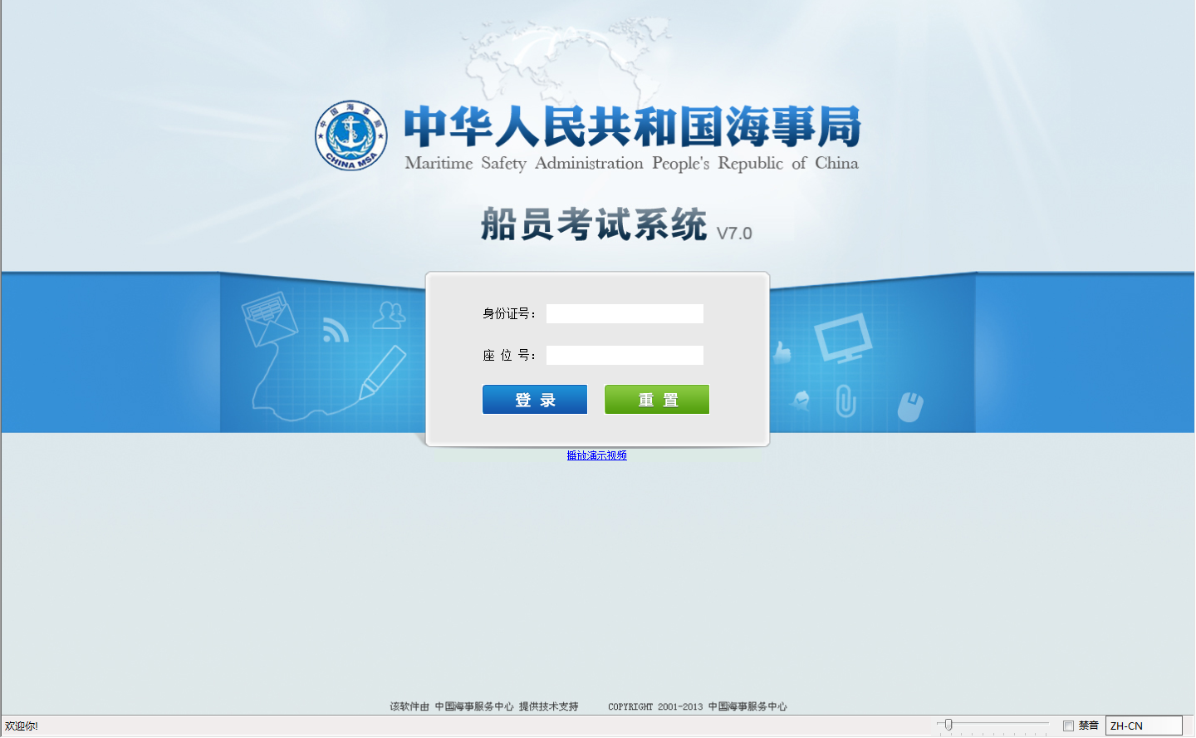
如果您对考试系统不熟悉，我们提供了演示视频，点击输入框底下“播放演示视频”链接，则系统弹出演示视频并播放，播放过程中可随时点击“关闭”按钮关闭视频。
输入身份证号和座位号后单击“登录”按钮，单击“重置”按钮清空所有输入，登录成功后即可进入待考页面，在此界面可看到考生须知，考生须知可以阅读考生必读和考生选读，阅读完毕后关闭即可，如果想再次阅读考生须知，可点击待考页面的“考生阅读”按钮，如下图所示：

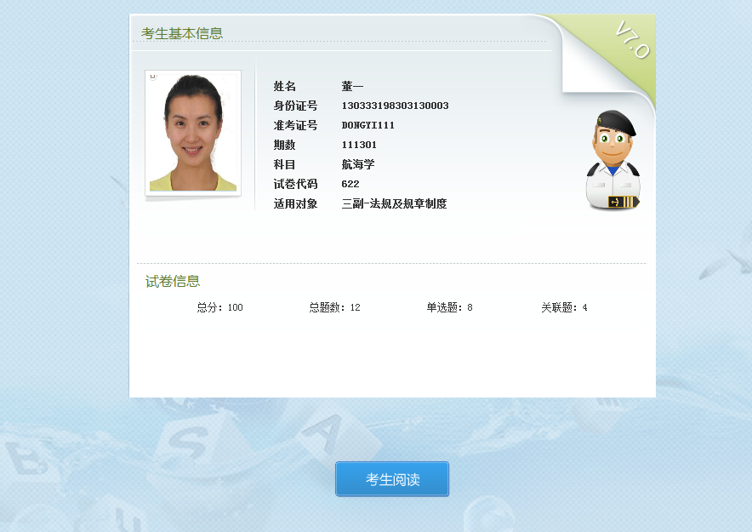
考生登录后可以直接进入等待考试页面；

进入待考页面后，页面显示考生的基本信息，包括考生姓名、身份证号、准考证号、期数、科目、试卷代码、适用对象及试卷信息，其中试卷信息包括总分、总题、及各类型题目数。考生可根据这些信息确认登录的考试是否正确，如有误，请及时联系监考老师。
当考试时间到时，监考老师会在监考端点击“开考”后，待考页面就会出现“开考”按钮，如下图所示：
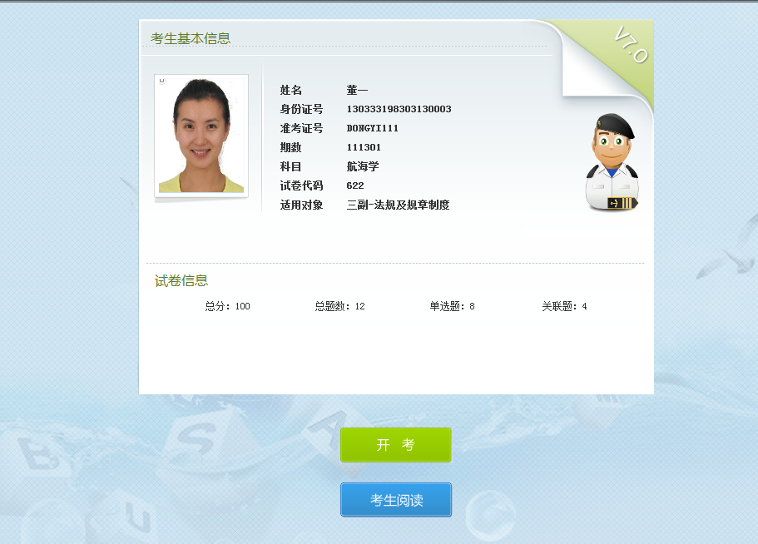
点击“开考”按钮，即可进入到答题页面。
如果考生在考试过程中退出考试，一般重新登录考试即可接着继续考试，如果终端考试的“二次登录是否需要密码”配置设置为“是”时，考生重新登录后，需要输入密码才能登录考试，如下图所示：
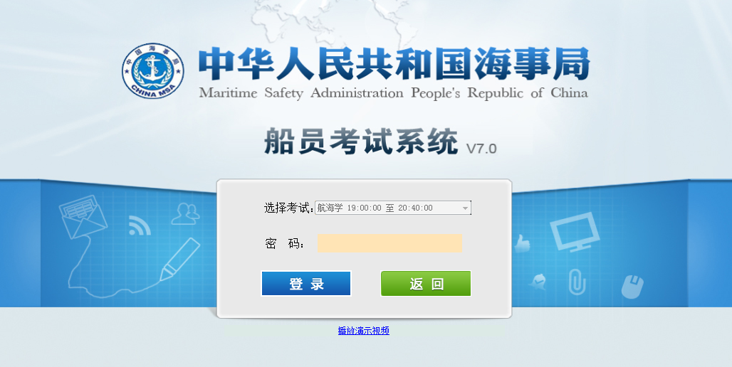
考生可联系监考老师，输入正确的密码即可重新登录继续考试。

考生答题
单击“开考”按钮，考生进入到答题页面，如下图所示：
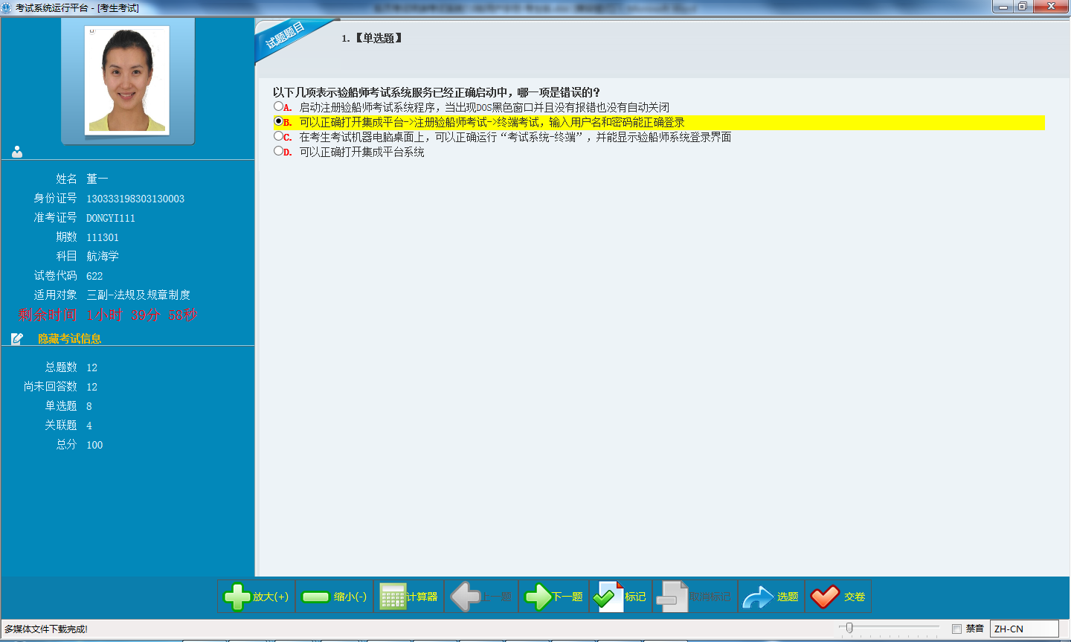
此界面左侧显示考生的基本信息和试卷信息，包括考生姓名、身份证号、准考证号、期数、科目、试卷代码、适用对象、剩余时间、总题数、各题型数目及总分；右侧显示题目，考生可在此区域作答；底部显示操作按钮，考生可进行放大字体，缩小字体，上一题、下一题、计算器、标记、取消标记、选题和交卷操作。
页面上的按钮分别用作：
★答题：选择题可直接选择选项或者输入快捷键即可，多选题可选择多个答案，回答问答题时直接在文本框中输入答案即可，可在页面右下方点击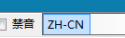调整输入法，也可使用“Ctrl+空格”键进行输入法的切换，如下图所示：
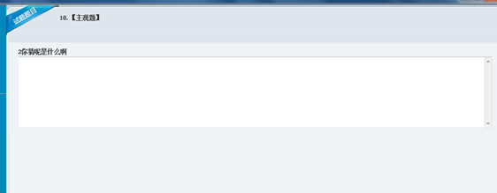

★上一题、下一题：更换试题按钮
★计算器：打开系统计算器方便计算
★标记：给试题作标记；单击“取消标记”撤销标记
★选题：显示考生的答题情况，以及考生详细信息和题数信息；单击题号能够直接进入试题界面，如下图所示：
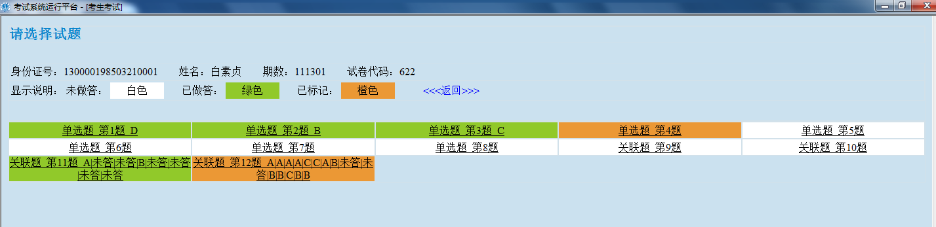
其中白色代表未作答试题，绿色代表已作答试题，橙色代表标记试题。关联题只要回答一道小题就会显示绿色已作答，未作答的小题显示“未答”字样
★放大：单击该按钮可将页面上所有字体放大一号
★缩小：单击该按钮可将页面上所有字体恢复为默认大小

交卷
需要交卷时，考生可单击“交卷”按钮，系统弹出一系列提示是否确认交卷的对话框，单击“取消”按钮取消交卷操作：
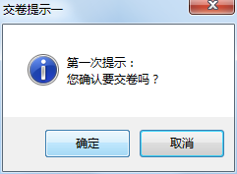
如果还未到允许的交卷时间，系统无法交卷，提示：
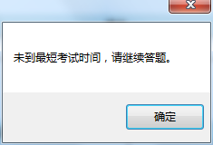
到交卷的时间后，单击三次“确定”按钮，系统提示交卷成功，显示考生的姓名、身份证号、准考证号等信息，考生检查信息是否正确，如下图所示：


